花蓮縣花蓮市明義國民小學106學年度第一學期六年級數學科期末評量試卷
六年 班 號姓名： 家長簽名： 得分：
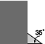
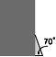
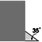
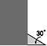
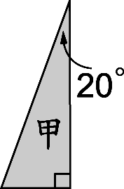
一．選選看（每題2分，共10分）：
【 】⑴下面被遮蓋的三角形，哪一個是甲圖 的放大圖？(① ② ③ ④ )。
35°
30°
70°
25°
30°
35
70°
40°
$\frac{1}{\text{40000}}$【 】⑵從甲鎮到乙鎮的距離是2.4公里，如果希望在地圖上，甲鎮到乙鎮的距離剛好是6公分，下面哪一個比例尺的表示法滿足這項要求？( ① 1：24000 ② ③ ④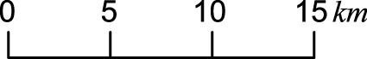 )。
【 】⑶下列關於4：10的敘述，何者正確？ ①10是前項②4是後項③比值是④最簡單整數比是2：5。
【 】⑷從 12 到 123 的整數中，是 4 也是 6 的倍數有幾個？(① 9個 ② 10個 ③ 11個 ④47個 )。
【 】⑸在相同的圓當中，下列哪一個扇形的面積最大？ ①$\frac{2}{3}$圓 ②$\frac{3}{4}$圓 ③$\frac{4}{5}$圓 ④$\frac{5}{6}$圓。

二、用尺畫畫看:在下面的方格紙畫出原圖的 4 倍放大圖（請標為甲圖），再畫出甲圖的 $\frac{1}{2}$ 倍縮小圖。  （每圖2分，共4分）  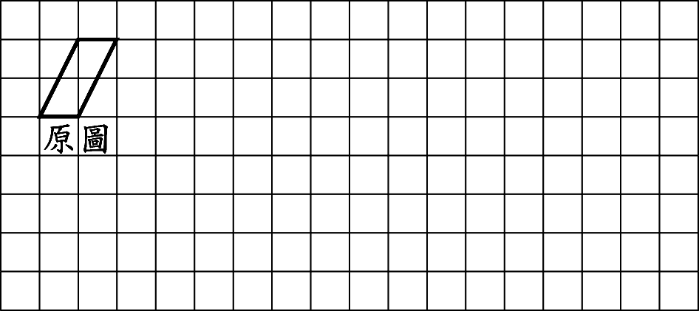 | 三、勾選題下面哪些算式是對的？在□中打ˇ  (每答1分 共8分)
 | ① d＝$\frac{1}{3}$  □(１) d÷2＝$\frac{1}{3}$÷2  □(２) d÷6＝6÷$\frac{1}{3}$  □(３) d×3＝$\frac{1}{3}$×3  □(４) d×$\frac{1}{2}$＝$\frac{1}{3}$×$\frac{1}{2}$ | ② x＝77  □(１) x＋11＝77－11  □(２) x－77＝77  □(３) x－24＝77－24  □(４) x－15＝62

四、算算看（每題2分，共12分）：
(1)求出□中的數。  □：8＝28：32 | (2)求出□中的數。  ：＝1：□ | (3)用等量公理求算式中的x  x＋0.42＝100
(5)將下面的比化成最簡單整數比。
- 1.9：5.7 | - $\frac{1}{4}$：$\frac{1}{9}$ | - 63％：49％
五、填填看（每格1分，共18分）：
(1)下表是汽車里程數與耗油量的關係表  汽車里程數與耗油量的關係表  ①先完成上表的比值。  ②將上表的資料畫成關係圖。(2分)  ③耗油量與里程數的關係是否成正比？  （ ）  ④用尺檢查看看，這是不是一條會通過左  下方黑點的直線？（ ）  ⑤當里程數為14公里時，耗油量為  ( )公升。 | (2)比例尺1：300表示平面圖上1公分，相當於實際長度（ ）公分，也就是（ ）公尺。  (3) 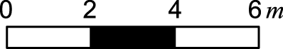 表示平面圖上  1公分，相當於實際長度  （ ）公尺。  (4) 表示平面圖  上1 公分，相當於實際長度  （ ）公里，也就是（ ）  公分。  (5) 下圖中，何者是原圖的2倍放大  圖?  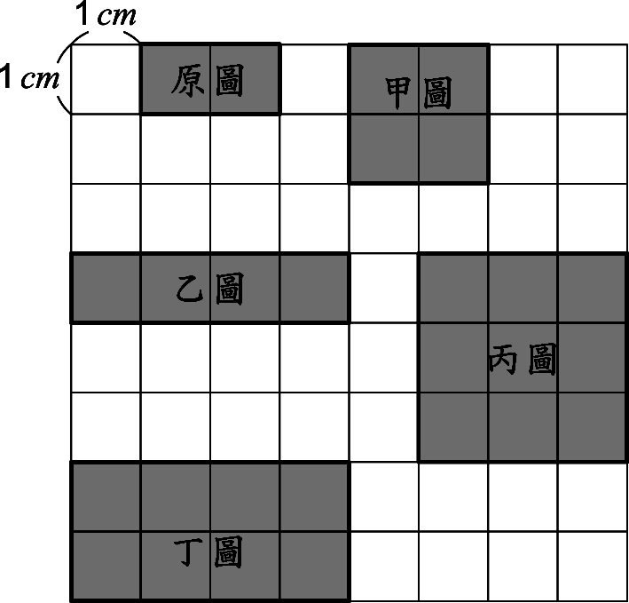  答  ： | (6)下圖是普悠瑪號的座位配  置圖  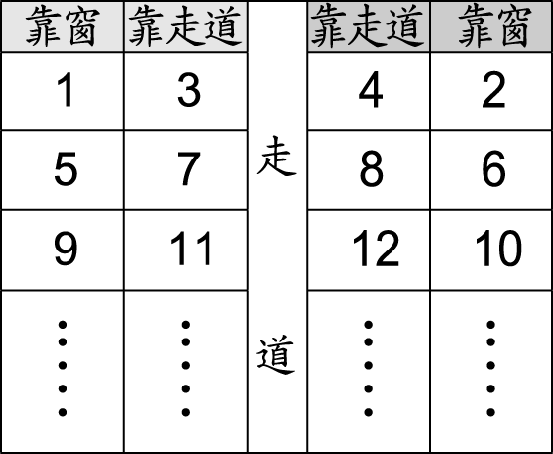  小安想坐靠窗的位置，請把  座位靠窗的車票找出來，在  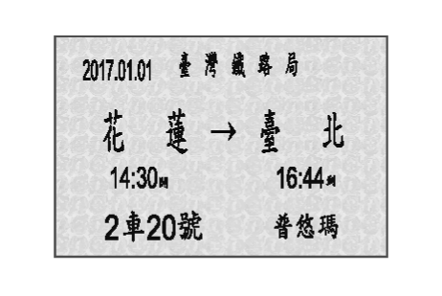  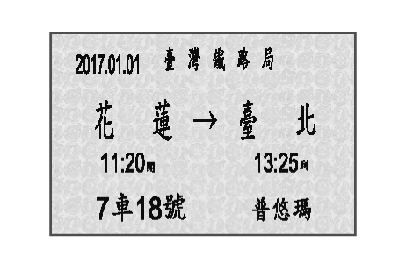  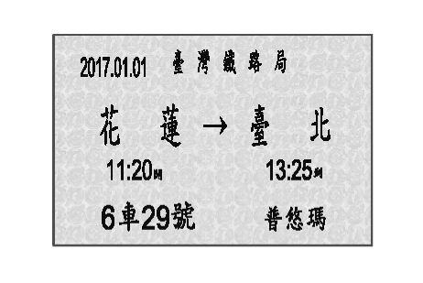  □中打ˇ。
  里程數(公里) | 16 | 24 | 32 | 40
  耗油量(公升) | 2 | 3 | 4 | 5
  （耗油量對里程數）比值 | ( ) | ( ) | ( ) | ( )
六、做做看，求下面圖形塗色部分的面積，是多少平方公分?（每題3分，共15分）：
(1) | (2) |  | (3)
(4) |  | (5) 下圖是周長為62.8公分的圓，均分五等分。
七、想想看，寫出做法和答案（每題3分 共33分）：
(1)依照下面圖形的規律，圖形⑦有幾個花片？  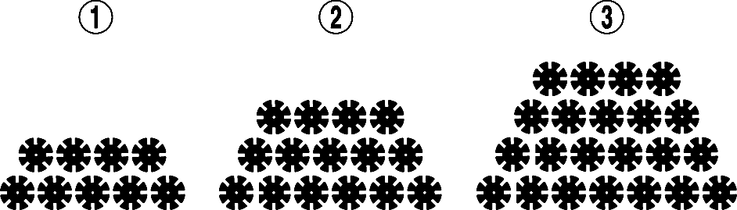  (2)小蓁用火柴棒排出 40 個相連的三角形，共需要幾  根火柴棒？  (3)將邊長3公分的正方形如下圖排列，連接 20 個正  方形，周長共是幾公分？    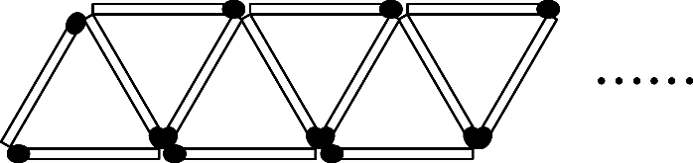  (4) 公車每 15 分鐘發一班車，上午 7 時發出  第 2 班車，上午 9 時 45 分發出第幾班車？  (5)依題意先列出算式，再用等量公理求解。  大、小兩數的差是 90，如果小的數是 70，大  的數是多少？用 x 表示大的數。 | (6)明義市繪製了兩張不同比例尺的該市地圖。  一張是 1：60000 的甲地圖，另一張是 1：30000  的乙地圖。  ①明白里到正義里在甲地圖上的距離是 4公分，在  乙地圖上是幾公分？  ②乙地圖是甲地圖的幾倍放大圖或幾倍縮小圖？  ③如果將明義市畫成另一張 1：120000 的丙地圖，  明白里到正義里在丙地圖上的距離是幾公分？  (7)明義街整修完工，市公所為綠化美化街景計畫在  長168公尺的明義街路旁種樹，以下有三種情況：  - 若在明義街的一旁，每隔相同距離種一棵樹，路的兩端都種樹，共種了22棵樹，請問相鄰的兩棵樹距離是多少公尺？  - 若在明義街的一旁，每隔7公尺種一棵樹，路的兩端都不種，共需要幾棵樹？  - 若在明義街的兩旁，每隔12公尺種樹，路的一端不種樹，另一端種，共需要幾棵樹？

